|  |  |
| --- | --- |
| ICS | 43.140 |
| CCS | |  | | --- | |  |   T 81 |

团体标准

T/CCCM XXXX—XXXX

摩托车和轻便摩托车发动机变挡凸轮技术条件

Technical Conditions of Engine Shift Cam for Motorcycles and Mopeds

XXXX - XX - XX发布

XXXX - XX - XX实施

中国摩托车商会  发布

目次

前言 III

1 范围 1

2 规范性引用文件 1

3 术语和定义 1

4 变挡凸轮主要型式 3

4.1 分类 3

4.2 Ⅰ型 3

4.3 Ⅱ型 4

5 技术要求 4

5.1 总则 4

5.2 材料及化学成分 4

5.3 抗拉强度 5

5.4 热处理硬度 5

5.5 金相组织 5

5.6 装配要求 6

5.7 尺寸公差（偏差） 6

5.8 形状和位置公差 6

5.9 未注公差 7

5.10 表面粗糙度 7

5.11 表面处理 7

5.12 无损检测缺陷 7

5.13 外观 8

5.14 清洁度 8

5.15 发动机整机试验要求 8

6 检验方法 8

6.1 材料及化学成分 8

6.2 抗拉强度 8

6.3 热处理硬度 8

6.4 金相组织 8

6.5 尺寸检测 9

6.6 形状和位置公差 9

6.7 表面粗糙度 9

6.8 无损检验缺陷 9

6.9 外观 9

6.10 清洁度 9

7 检验规则 9

8 标识、包装、运输、贮存 9

8.1 标识 9

8.2 包装 10

8.3 运输 10

8.4 贮存 10

8.5 其他 10

1. 前言

本文件按照GB/T 1.1—2020《标准化工作导则 第1部分：标准化文件的结构和起草规则》的规定起草。

本文件由中国摩托车商会提出和归口。

本文件起草单位：江门市大长江集团有限公司、永坚精机（江门）有限公司、重庆聚兴交通机械有限公司、常州豪爵铃木摩托车有限公司。

本文件主要起草人：

摩托车和轻便摩托车发动机变挡凸轮技术条件

* 1. 范围

本文件规定了摩托车和轻便摩托车发动机变挡凸轮的主要型式、技术要求、检验方法、检验规则、标识、包装、运输及贮存。

本文件适用于摩托车和轻便摩托车发动机变挡凸轮。

* 1. 规范性引用文件

下列文件中的内容通过文中的规范性引用而构成本文件必不可少的条款。其中，注日期的引用文件，仅该日期对应的版本适用于本文件；不注日期的引用文件，其最新版本（包括所有的修改单）适用于本文件。

GB/T 223.3 钢铁及合金化学分析方法 二安替比林甲烷磷钼酸重量法测定磷量

GB/T 230.1 金属材料 洛氏硬度试验 第1部分：试验方法

GB/T 231.1 金属材料 布氏硬度试验 第1部分：试验方法

GB/T 1184 形状和位置公差 未注公差值

GB/T 1348 球墨铸铁件

GB/T 1800.2 产品几何技术规范(GPS) 线性尺寸公差ISO 代号体系 第2部分:标准公差带代号和孔、轴的极限偏差表

GB/T 1804 一般公差 未注公差的线性和角度尺寸的公差

GB/T 1958 产品几何技术规范(GPS) 几何公差 检测与验证

GB/T 2828.10 计数抽样检验程序 第10部分：GB/T 2828计数抽样检验系列标准导则

GB/T 3077 合金结构钢

GB/T 4340.1 金属材料 维氏硬度试验 第1部分：试验方法

GB/T 5677 铸钢件射线照相检测

GB/T 6060.3 表面粗糙度比较样块 第3部分：电火花、抛（喷）丸、喷砂、研磨、锉、抛光加工表面

GB/T 7216 灰铸铁金相检验

GB/T 7233.1 铸钢件超声检测 第1部分：一般用途铸钢件

GB/T 9439 灰铸铁件

GB/T 9441 球墨铸铁 金相检验

GB/T 9444 铸钢铸铁件 磁粉检测

GB/T 13298 金属显微组织检验方法

QC/T 683 摩托车和轻便摩托车发动机清洁度限值及测量方法

* 1. 术语和定义

下列术语和定义适用于本文件。

导向槽 Guide groove

在变挡操作时，在变挡凸轮外圆上使得变挡拨叉轴向移动的槽（参见图1、2、3）。

导向角 Guide angle

两段相邻导向槽的夹角为导向角α（参见图1、2、3）。

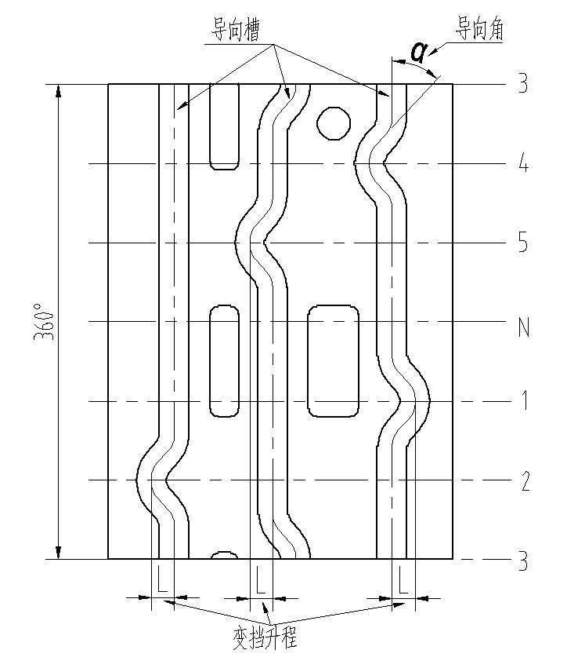

1. 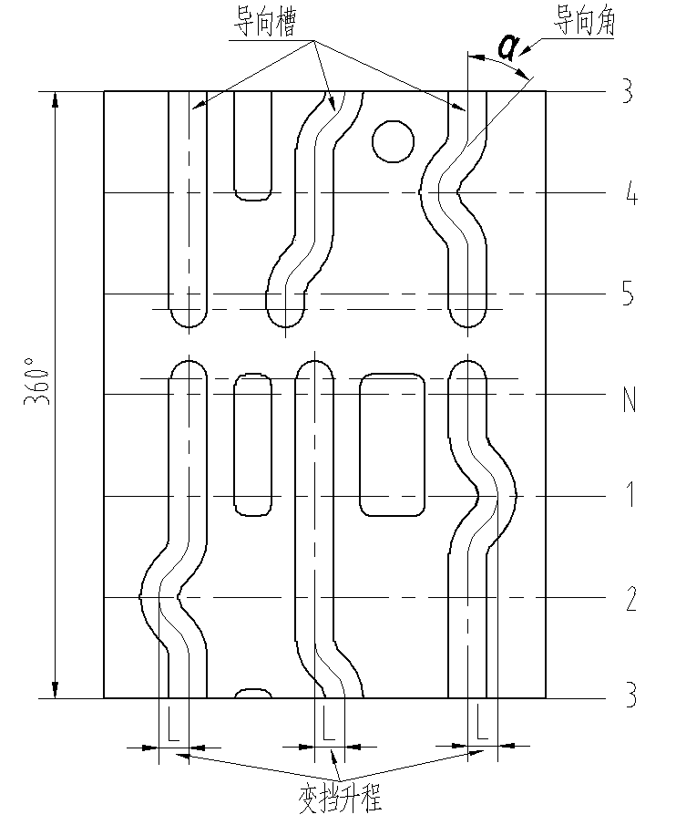循环挡（导向槽展开图）
2. 往复挡（导向槽展开图）

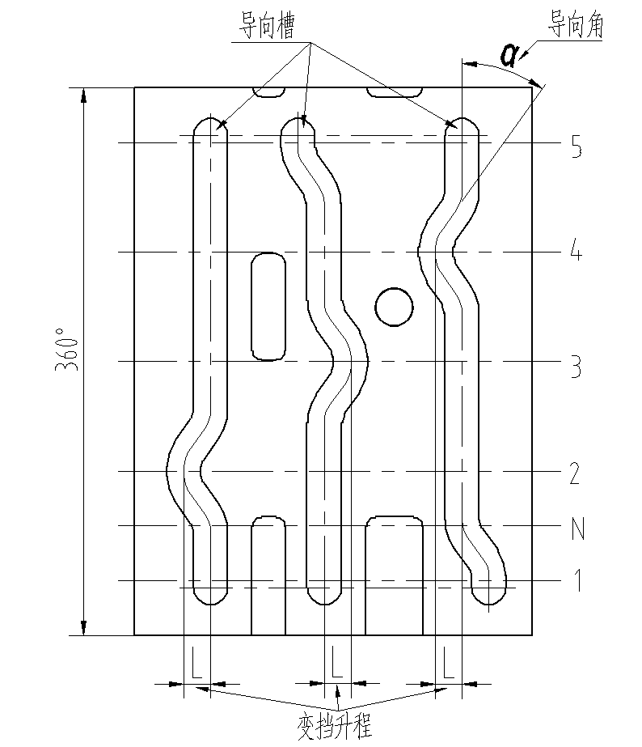

1. 国际挡（导向槽展开图）

变挡升程（或：变挡行程） Shift lift

每变换一个挡位时，变挡拨叉在变挡凸轮导向槽中轴向移动距离L（参见图1、2、3）。

循环式变挡（简称：循环挡） Cyclic shift

导向槽全周贯通分布于整个变挡凸轮上，变挡时变挡凸轮的旋转角度是360°（参见图1）。

往复式变挡（简称：往复挡） Reciprocating shift

导向槽全周不贯通变挡凸轮，中途截止，这种方式的变挡凸轮旋转角度小于360°（参见图2、图3）。其中，N挡设置在1、2挡中间等分位置的往复挡，一般称为国际挡（参见图3）。

* 1. 变挡凸轮主要型式
     1. 分类

变挡凸轮按其与变挡拨叉装配结构可分为两种主要型式：Ⅰ型(变挡凸轮与变挡拨叉分体式装配)和Ⅱ型(变挡凸轮与变挡拨叉整体式装配)。

* + 1. Ⅰ型

Ⅰ型结构示意图见图4。

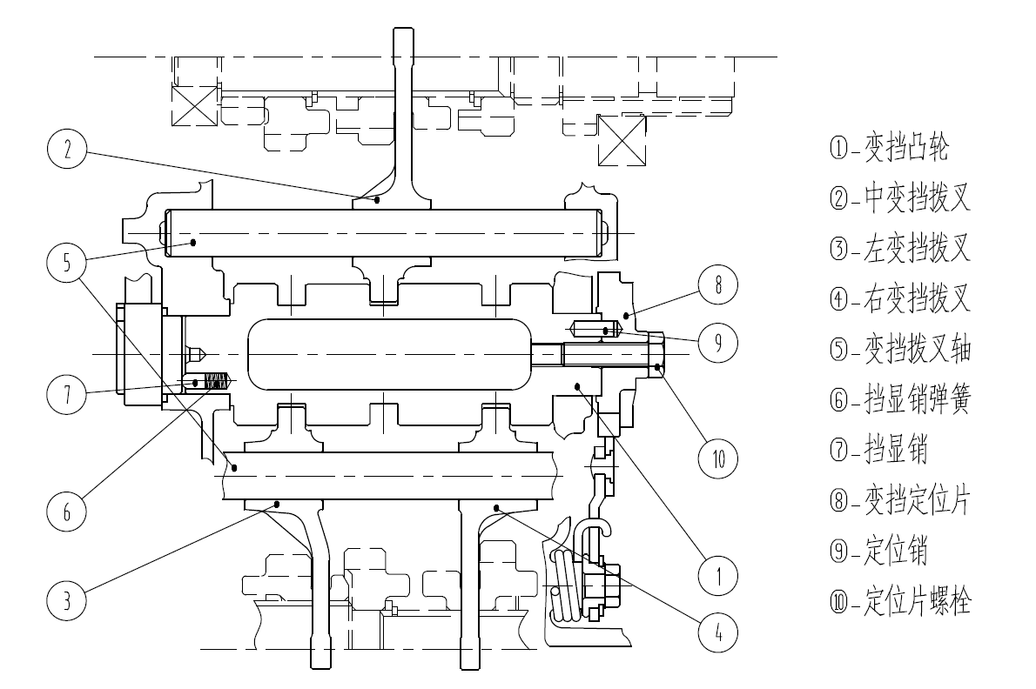

1. Ⅰ型变挡凸轮与变挡拨叉装配结构
   * 1. Ⅱ型

Ⅱ型结构示意图见图5。

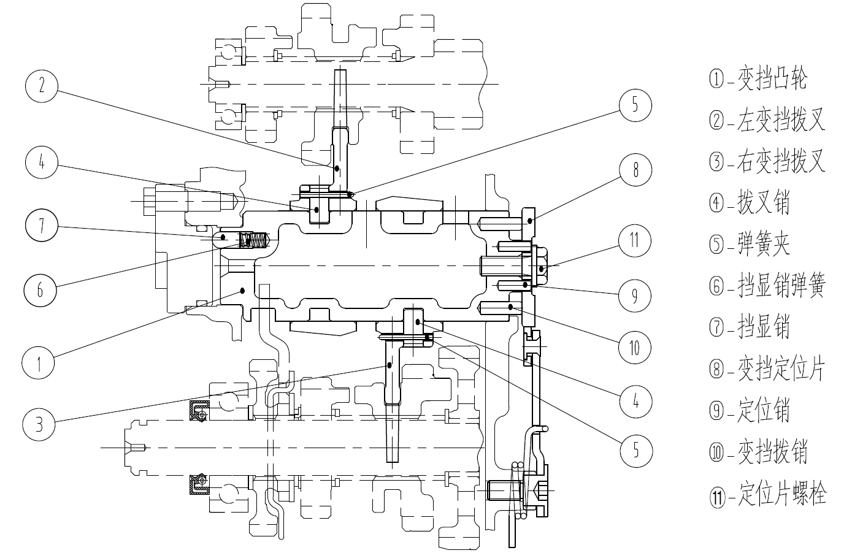

1. Ⅱ型变挡凸轮与变挡拨叉装配结构
   1. 技术要求
      1. 总则

变挡凸轮应按经规定程序批准的产品图样及技术文件制造，并应符合本文件的规定。

* + 1. 材料及化学成分

变挡凸轮常用材料（牌号）见表1。

1. 变挡凸轮常用材料（牌号）

|  |  |  |
| --- | --- | --- |
| 序号 | 材料（牌号） | 备注 |
| 1 | CuCrMo HT | 以HT200或HT250-GB/T 9439为基材添加少量的Cu、Cr、Mo元素 |
| 2 | HT300 | 符合GB/T 9439的规定 |
| 3 | QT600-3 | 符合GB/T 1348的规定 |
| 4 | 40Cr | 符合GB/T 3077的规定 |

材料化学成分，宜参照表2。

1. 变挡凸轮材料化学成分

|  |  |  |  |  |  |  |  |  |
| --- | --- | --- | --- | --- | --- | --- | --- | --- |
| 材料（牌号） | 材料化学成分（质量分数）/% | | | | | | | |
| C | Si | Mn | P | S | Cu | Cr | Mo |
| CuCrMo HT | 3.0～3.5 | 1.8～2.4 | 0.4～1.0 | ≤0.3 | ≤0.12 | 0.1～0.5 | 0.08～0.3 | 0.08～0.3 |
| HT300 | 2.5～4.0 | 1.0～2.5 | 0.5～1.4 | ≤0.3 | ≤0.15 | - | - | - |
| QT600-3 | 3.6～3.9 | 2.0～2.8 | 0.6～0.8 | ≤0.1 | ≤0.04 | - | - | - |
| 40Cr | 0.37～0.44 | 0.17～0.37 | 0.5～0.8 | ≤0.35 | ≤0.035 | - | 0.8～1.1 | - |

根据需求，允许选用能满足使用要求的其他材料及化学成分，由供需双方商定。

* + 1. 抗拉强度

变挡凸轮的抗拉强度，按不同材料应符合GB/T 9439、GB/T 1348或GB/T 3077的规定。

* + 1. 热处理硬度

变挡凸轮的热处理方式，宜参照表3的方式及要求。

1. 变挡凸轮热处理方式及要求

| 序号 | 材料（牌号） | 热处理方式及要求 |
| --- | --- | --- |
| 1 | CuCrMo HT | 整体淬火、回火热处理，硬度40～55HRC。  其他部位硬度25～55HRC。 |
| 2 | HT300 |
| 3 | QT600-3 |
| 4 | 40Cr | 调质、氮化处理，表面硬度72～78HRA（或43～55HRC），心部硬度32～36HRC。 |

* + 1. 金相组织

变挡凸轮金相组织要求，宜参照表4。

1. 变挡凸轮金相组织要求

|  |  |  |
| --- | --- | --- |
| 序号 | 材料（牌号） | 金相组织要求 |
| 1 | CuCrMo HT | 石墨形态A和或B型80%以上，石墨长度3～6级。检测项目和评级图按GB/T 7216的规定。 |
| 2 | HT300 |
| 3 | QT600-3 | 石墨以Ⅵ型和Ⅴ型形态为主，球化级别不低于GB/T 9441规定的球化级别3级。更精确的石墨形态、球化级别由供需双方商定。 |
| 4 | 40Cr | 回火索氏体组织 |

* + 1. 装配要求

变挡凸轮装配到曲轴箱中的轴向配合间隙一般控制在0.05mm～0.6mm范围内。

变挡凸轮装配到曲轴箱后应转动灵活，轴向窜动尽量小。

Ⅱ型变挡凸轮与变挡拨叉整体组装后，变挡拨叉在变挡凸轮外圆上应转动灵活、轴向滑动顺畅。

根据需求，变挡凸轮两端轴径与曲轴箱之间可设置轴承以提高转动灵活性。

* + 1. 尺寸公差（偏差）

变挡凸轮主要尺寸公差，宜参照表5。

1. 变挡凸轮尺寸公差（偏差）要求

单位为毫米

|  |  |  |  |  |
| --- | --- | --- | --- | --- |
| 序号 | 部位 | 公差（偏差） | 配对件公差（偏差） | 备注 |
| 1 | 变挡凸轮左端装配轴径 | f7 | 曲轴箱孔径：H7 | 公差范围按GB/T 1800.2的规定 |
| 2 | 变挡凸轮右端装配轴径 | f7 | 曲轴箱孔径：H7 |
| 3 | Ⅱ型变挡凸轮外圆（拨叉内孔配合滑动部位） | f7 | 拨叉孔径：D7 |
| 4 | Ⅰ型变挡凸轮导向槽宽 | +0.05～+0.15 | 拨叉导向销直径：-0.1～0 | 槽宽基本尺寸一般为6或7 |
| 5 | Ⅱ型变挡凸轮导向槽宽 | +0.05～+0.15 | 拨叉销直径：-0.01～0 | 槽宽基本尺寸一般为6 |
| 6 | 变挡凸轮导向槽变挡行程 | ±0.05 | / |  |
| 7 | 变挡凸轮导向槽位置尺寸 | ±0.10 | / |  |
| 8 | 变挡凸轮轴向装配长度 | -0.1～0 | / |  |
| 9 | 变挡凸轮定位销孔 | +0.005～+0.08 | -0.015～0 |  |
| 10 | 变挡凸轮挡显销孔 | 0～0.1 | -0.1～-0.05 |  |

若变挡凸轮两端设置轴承，根据需求设定配合公差，由供需双方商定。

可根据使用需求，由供需双方商定其他公差值。

* + 1. 形状和位置公差

变挡凸轮主要部位的形状和位置公差，宜参照表6。

也可根据使用需求，由供需双方商定其他公差值。

1. 变挡凸轮形状和位置公差要求

单位为毫米

| 序号 | 部位 | 公差 |
| --- | --- | --- |
| 1 | 变挡凸轮两端装配轴径的圆跳动（以两端中心孔为基准） | ≤0.05 |
| 2 | 变挡凸轮两端装配端面的圆跳动（以两端中心孔为基准） | ≤0.05 |
| 3 | 变档凸轮两端装配轴径相互的同轴度 | ≤φ0.03 |
| 4 | Ⅱ型变挡凸轮外圆与两端装配轴径相互的同轴度 | ≤φ0.03 |
| 5 | 变挡凸轮挡显销孔的位置度（以中心线和定位基准面为基准） | ≤φ0.1 |

* + 1. 未注公差

未注尺寸公差按照GB/T 1804-m执行，未注形状和位置公差按照GB/T 1184-K执行。

未注尺寸公差也可按产品图样规定执行，由供需双方商定。

* + 1. 表面粗糙度

变挡凸轮主要部位的表面粗糙度要求，宜参照表7。

1. 变挡凸轮表面粗糙度要求

单位为微米

|  |  |  |
| --- | --- | --- |
| 序号 | 部位 | 表面粗糙度Ra |
| 1 | 变挡凸轮两端装配轴径 | 1.6 |
| 2 | 变挡凸轮两端装配端面（曲轴箱内配合端面） | 1.6 |
| 3 | 变挡凸轮两端外端面 | 3.2 |
| 4 | 变挡凸轮导向槽侧面（拨叉导向销滑动工作面） | 3.2 |
| 5 | 变挡凸轮定位销孔 | 3.2 |
| 6 | 变挡凸轮挡显销孔 | 3.2 |
| 7 | 变挡凸轮定位片安装螺栓孔口 | 3.2 |
| 8 | Ⅱ型变挡凸轮外圆（拨叉内孔配合滑动部位） | 0.8 |

其他部位的表面粗糙度要求，应符合图样规定。

* + 1. 表面处理

变挡凸轮热处理后，应进行喷砂或抛丸处理，去除表面氧化皮。

* + 1. 无损检测缺陷

要求铸件工作面不能有疏松、气孔、缩孔、裂纹等缺陷。

通过磁粉探伤、超声波探伤、射线探伤等方式作无损检测，由供需双方商定。

* + 1. 外观

要求变挡凸轮外观不能有飞边、毛刺、锈蚀、氧化皮等不良。

铸件的表面质量，应按GB/T 9439、GB/T 1348的规定执行。

* + 1. 清洁度

每件变挡凸轮的清洁度限值由供需双方商定，并进入规格管理。

* + 1. 发动机整机试验要求

变挡凸轮装入发动机（摩托车）后，应进行相关的台架试验、专项变挡试验、道路试验；具体试验项目、试验方法、试验判定由发动机（摩托车）生产企业确定。

* 1. 检验方法
     1. 材料及化学成分

材料按照GB/T 223.3规定的方法检验。

* + 1. 抗拉强度

变挡凸轮的抗拉强度按表8的规定检验。

1. 变挡凸轮的抗拉强度检验标准

|  |  |  |
| --- | --- | --- |
| 序号 | 材料（牌号） | 检验标准 |
| 1 | CuCrMo HT | 按GB/T 9439的要求检验 |
| 2 | HT300 | 按GB/T 9439的要求检验 |
| 3 | QT600-3 | 按GB/T 1348的要求检验 |
| 4 | 40Cr | 按GB/T 3077的要求检验 |

* + 1. 热处理硬度

硬度按照GB/T 230.1、GB/T 231.1或GB/T 4340.1的规定检验。

* + 1. 金相组织

变挡凸轮的金相检验按表9的规定。

1. 变挡凸轮的金相检验标准

|  |  |  |
| --- | --- | --- |
| 序号 | 材料（牌号） | 检验标准 |
| 1 | CuCrMo HT | 按GB/T 7216的规定执行 |
| 2 | HT300 | 按GB/T 7216的规定执行 |
| 3 | QT600-3 | 按GB/T 9441的规定执行 |
| 4 | 40Cr | 按GB/T 13298的规定执行 |

金相组织的取样部位和检测频率由供需双方商定。

* + 1. 尺寸检测

轴径用外径千分尺测量，孔径用内径千分尺或塞规测量。

导向槽角度、挡显销孔角度、定位销孔角度等用万工显或三坐标测量。

其他尺寸用游标卡尺、千分尺、高度尺、螺纹规等通、专用器具测量。

根据需求，可采用其他检测设备、工具及方式，由供需双方商定。

* + 1. 形状和位置公差

按GB/T 1958的规定进行检验。

* + 1. 表面粗糙度

采用表面粗糙度仪进行检验，或按照GB/T 6060.3表面粗糙度比较样块进行目视检验。

* + 1. 无损检验缺陷

铸件的磁粉检验按GB/T 9444的规定执行，超声波检验按GB/T 7233.1的规定执行，射线检验按GB/T 5677的规定执行；其他无损检验按有关技术文件规定。

* + 1. 外观

按照标样目视检验。

* + 1. 清洁度

清洁度应符合产品图样的要求，采用QC/T 683的方法检验。

* 1. 检验规则

变挡凸轮应经制造厂质量检验部门检验合格后方能出厂。

需方抽査产品质量时，应按GB/T 2828.10的规定抽检，检验项目、组批原则、抽样方案、判定与复验规则由制造厂与需方共同商定。

* 1. 标识、包装、运输、贮存
     1. 标识

在每个产品上应标明：制造厂名称代号或商标等，标注要求应符合产品图样规定。

包装盒上应注明：

1. 制造厂名称、商标和地址；
2. 产品名称、型号及零件号；
3. 数量；
4. 包装日期及防锈有效期；
5. 质量认证标志；
6. 执行标准编号。

包装箱上应注明：

1. 制造厂名称、商标和地址；
2. 产品名称及型号；
3. 数量和毛重；
4. 收货单位和地址；
5. 出厂日期及防锈有效期；
6. “小心轻放”、“防潮”等标志；
7. 执行标准编号。

产品、包装盒、包装箱的标志可以根据需方要求标志其他字样，标志部位、尺寸和方法按产品图样规定。

* + 1. 包装

变挡凸轮一般采用纸盒包装，也可采用经需方同意的其他简易包装方法。

每个变挡凸轮应进行防锈处理，并用结实不透水的中性纸或塑料袋单件包扎好再装入盒内，每只包装盒内应装入同一机型、同一品种的变挡凸轮。

每只纸盒内应附有经制造厂技术检验员签章的产品合格证。

用纸盒装好的产品应装入衬有防水纸的干燥纸箱或木箱内，并保证在正常运输条件下不致损伤，每箱总质量不应超过20kg。

* + 1. 运输

在运输过程中，要防磕碰、防雨和防潮。

* + 1. 贮存

变挡凸轮应存放在通风、干燥和清洁的仓库内，在正常保管情况下，自出厂之日起，制造厂应保证变挡凸轮在6个月内不致生锈。

* + 1. 其他

标志、包装、运输、贮存也可由供需双方商定。

